Беляева Алла Николаевна
ГБДОУ детский сад № 37 Московского района г. Санкт-Петербург
Воспитатель

Сказка-пьеса в стихах
«Посадил дед… тыкву»
(по мотивам русской народной сказки «Репка»)

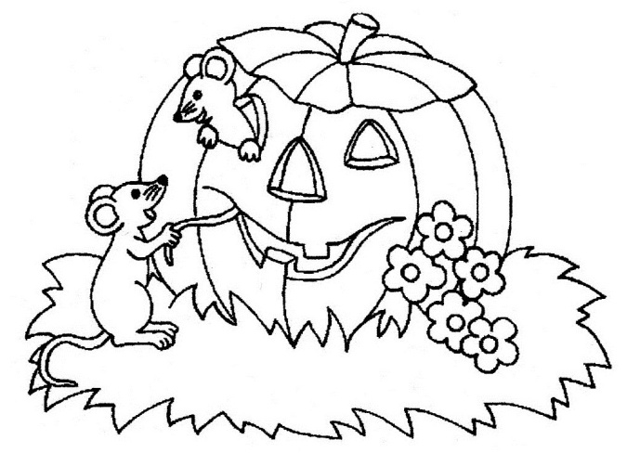
Действующие лица:
Рассказчик
Дед Иван
Бабка Марья
Внучка Дарья
Пес Барбос
Кошка Мурка
Мышь Норушка

На сцене создана картина обстановки русской избы: дед Иван сидит на русской печи и читает книгу «О пользе тыквы…» Бабка Марья сидит на лавке, вяжет носки. Внучка Дарья «хлопочет» по дому. У домика-избы у порога лежит пес Барбос. Мышь Норушка сидит в «норке».

РАССКАЗЧИК:
- В глухой малой деревушке, на краю лесной опушки,
Расскажу я Вам, друзья, жила-была одна семья:
Дед Иван с бабусей Марьей, и любимой внучкой Дарьей,
Из животных – верный пес, был по прозвищу Барбос.
И, конечно, Мурка-кошка, хвост облезший был немножко.
А в подполье той избушки, проживала мышь – Норушка…
Мышь была пугливою, но неприхотливою.
Если холодно и сыро ,– ее спасал кусочек сыра.
Денёк солнечный и жарок – кусочек яблочка – подарок.
Длиннохвостая малышка прикрывала норку крышкой.
Жили дружно, не тужили, в лес за ягодой ходили.
Дед рыбак был неплохой, угощал он всех ухой.
Баба Марья всех любила, кашу поутру варила.
Кашу геркулесовую, вкусную, полезную.
Всех на завтрак зазывала, ни о ком не забывала.
А ,по праздникам, – кисель, доставался тоже всем.
Но, однажды, в день ненастный, дед кричит:

ДЕД ИВАН (кричит):
- Ах, я несчастный!
Надоел мне геркулес»!
Рассержусь, уйду я в лес!
Из тыквы кашу мне вари, и ничего не говори..!
РАССКАЗЧИК:
- Сидит сердитый и кричит:
ДЕД ИВАН (кричит):
- Пеки мне с тыквой калачи!
Не хочу с вареньем,
Дай тыкву от старения!

БАБКА МАРЬЯ (разводит руки, недоумевает):
- Ничего я не пойму… где же тыкву я возьму?
Чтобы кашу мне сварить, надо тыкву раздобыть,
Чтобы тыкву раздобыть, надо тыкву посадить.
Землю надобно взрыхлять, боронить и поливать.
Я стара, я не смогу!
ПЕС БАРБОС (подбегает к бабке):
- Я, бабуля, помогу!
Вам послужит верный пес,
Ведь не зря же я Барбос.
РАССКАЗЧИК:
- Мурка тоже не молчала. Замяукала, заурчала:
КОШКА МУРКА (подбегает к бабке, мурлычет):
- Не расстраивайся, бабка,
Будет тыква сладкой-сладкой.
Я не буду долго спать,
Буду тыкву поливать..!
МЫШКА НОРУШКА(вылезает из норки, подбегает к бабке):
- Я зерно Вам принесу!
За горою, там, в лесу,
В заброшенном амбаре,
Возьму зерно я даром.
РАССКАЗЧИК:
- В этот день была суббота,
Но вовсю кипит работа.
(Дед, бабка, внучка, пес, кошка, мышь перед домом «сажают» тыкву,
«боронят», «копают», «поливают»)
И уставшую артель дома сладкий ждал кисель.
Бабка Марья ведет всех после «посадки» тыквы в избу и наливает всем кисель.
(В это же время сбрасывается покрывало, под покрывалом «выросшая» тыква,
показывает на тыкву)
Светлым днем и темной ночью
Наливался овощ сочный.
Стала тыква в три обхвата!
То-то радостно ребятам!
(дед осматривает тыкву, доволен, обращается к бабке)
ДЕД ИВАН:
- Иди, бабка, вари щи! Буду тыкву я тащить!
Тыква здесь всего одна, ваша помощь не нужна!
(все участники уходят в избу, дед пытается вытащить тыкву)
РАССКАЗЧИК:
- Тянет дед и так, и сяк… не получается никак.
Стыдно деду… старость… кто помог бы малость.
(дед вытирает лоб, оглядывается и кричит, зовет на помощь бабку)
ДЕД ИВАН:
- Ох, устал я, стар я…
Помоги мне, Марья.
(бабка спешит на помощь деду)
БАБКА МАРЬЯ:
- Слышу, Ванюшка, бегу,
Тащить тыкву помогу.
(дед тянет тыкву, бабка ему помогает)

РАССКАЗЧИК:
- Дед за тыкву, бабка за деда…
Так и промучились до обеда.
Лишь вспотели – нету сил.
(бабка уговаривает деда, держит его за плечо)
БАБКА МАРЬЯ:
- Дед, ты внучку попроси.
Нам она поможет, вытащим, быть может.
(прибегает на помощь внучка)
ВНУЧКА ДАРЬЯ:
- Я спешила к Вам на помощь. Помогу тащить Вам овощ!
РАССКАЗЧИК:
- Отдохнув немного, рад был дед подмоге.
Тыква лишь качается – корнем упирается.
Будто бы смеется. Никак не поддается
Высунул из будки нос наш охранник – пес Барбос.
ПЕС БАРБОС:
- Что случилось, внучка Дарья?
Кто расстроил бабку Марью?
Дед сердит, повесил нос,
Кто ответит на вопрос?
(дед просит помощи у Барбоса)
ДЕД ИВАН:
- Помоги нам, песик верный,
Тыкву вытянем, наверно.
Постарайся, потрудись,
Ты за внучку зацепись!
(Барбос цепляется за внучку)
РАССКАЗЧИК:
- Пес рычит, старается. Опять не получается.
Тянуть тыкву нелегко, сидит корень глубоко.
(Дед обращается к Барбосу)
ДЕД ИВАН:
- Видно, стар я, нету сил
Ты бы Мурку пригласил.
(Барбос зовет на помощь кошку, кошка прибегает)
КОШКА МУРКА:
- Мур, мур, мур, а вот и я!
Рада видеть Вас, друзья!
Я пришла, спешу на помощь.
Впятером потащим овощ.
(Кошка держится за Барбоса, пытаются вытащить тыкву впятером)
Раз, два, три, четыре, пять!
Ох, не вытащить опять.
(разводит руками, спрашивает у собравшихся)
БАБКА МАРЬЯ:
- Что же делать, как мне быть?
Кто поможет Маше?
Обещала деду я, что сварю я кашу.
(дед расстроен, отмахивается от бабки)

ДЕД ИВАН:
- Не попробую я кашу.
Плоха затея с тыквой нашей.
Все, пошли домой, старушка…
(Пытается увести бабку в избу, в это время выбегает мышка и хватает за рукав деда)
МЫШКА НОРУШКА:
- Стойте!
РАССКАЗЧИК:
- Пискнула Норушка
МЫШКА НОРУШКА:
- Долго наблюдала я, как вы мучились, друзья,
Не расстраивайся, дед, будет каша на обед!
Что мала я, не смотрите, а покрепче зацепите.
(Все тянут тыкву)
Поднатужимся опять! Раз! Два! Три! Четыре! Пять!
Поддается! Посмотри!
Взялись дружно: «Раз, два, три!»
(тыкву удается вытянуть, все радуются и становятся в полукруг около тыквы)
РАССКАЗЧИК:
- Радуется бабка, дед:
ДЕД ИВАН:
- Будет каша на обед!
БАБКА МАРЬЯ:
- Прежде - дружба! Вот урок!
Из тыквы будет сладкий сок.
ВНУЧКА ДАРЬЯ:
- Наша тыква – мягкий овощ,
Зрению окажет помощь!
ПЕС БАРБОС:
- Тыква всем необходима
При недостатке витаминов!
КОШКА МУРКА:
- Печеная и жареная, сырая и отпаренная!
МЫШКА НОРУШКА:
- Работу сердца улучшает!
ВСЕ ВМЕСТЕ:
- Нашу сказку завершает!
(Представление завершается хороводом вокруг тыквы, при этом напевают песню и пляшут)

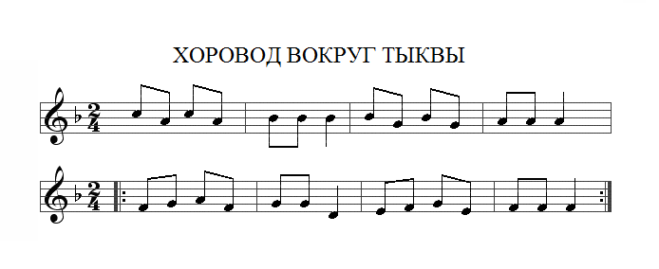
ПЕСНЯ

(водят хоровод вокруг тыквы)
Потрудились мы не зря,
День тяжелый был, друзья!
А теперь нас всех зовет
Вокруг тыквы хоровод. (2 РАЗА)
(дед приглашает на танец бабку)
Не стесняйтесь поплясать,
Деда, бабку приглашать.
(выходит танцевать внучка)
Внучка, потанцуй чуть-чуть,
Тебе нужно отдохнуть. (2 РАЗА)
(Барбос приглашает кошку)
Песик, пригласи-ка кошку,
Потанцуйте вы немножко.
Веселятся все вокруг,
(выходит танцевать мышка)
Выходи-ка мышка в круг, (2 РАЗА)
(все встают в полукруг)
Всех гостей благодарим,
Всем «Спасибо» говорим,
(кланяются, машут рукой, прощаются со зрителями)
Спасибо за внимание,
До скорого свидания! (2 РАЗА)

